Neste documento está descrito um desafio a ser realizado para que seu nível de conhecimento seja avaliado.

O desafio servirá para julgar competências diferentes em sua *stack:*

* Controle de estados
* Estruturação de código
* Realização de requisições
* Utilização de APIs
* Responsividade da aplicação
* Testes unitários

Os critérios de estruturação de diretórios do projeto, reutilização e legibilidade de código e lógica para resolução de problemas também serão levados em consideração.

Abaixo estão listados alguns conselhos e dicas para a elaboração do teste:

* Como linguagem, você pode utilizar tanto JavaScript quanto TypeScript. A utilização de TypeScript será considerada um diferencial, mas use o que se sentir mais confortável.
* Para a criação dos componentes da interface, você pode utilizar apenas HTML básico.
* Não utilize bibliotecas de estilização de componentes, como Bootstrap, todo estilo CSS deve ser feito por você.
* Não utilize bibliotecas de terceiros, a não ser as especificadas no desafio ou necessárias para utilização das APIs de consulta.
* Adicione documentação (comentários) às funções, classes e trechos com lógicas específicas.
* Pense em nomes intuitivos para a nomeação de classes, métodos, funções, variáveis etc.
* Não se limite a apenas o que está especificado neste documento, desde que atenda aos requisitos solicitados, sinta-se livre para inovar em design, interface e usabilidade.
* Realize o desafio com calma e não se preocupe caso tenha dificuldades e não consiga implementar alguma funcionalidade requerida pelo desafio

**Resultados esperados**

Crie um repositório público no GitHub para versionar seu código do teste. No README inicial, adicione instruções claras, objetivas e sem margens para confusões sobre o que deve ser feito para que a aplicação possa ser executada.

A aplicação deverá ser uma página web simples, ao final, deverá estar similar a algo como no rascunho abaixo:

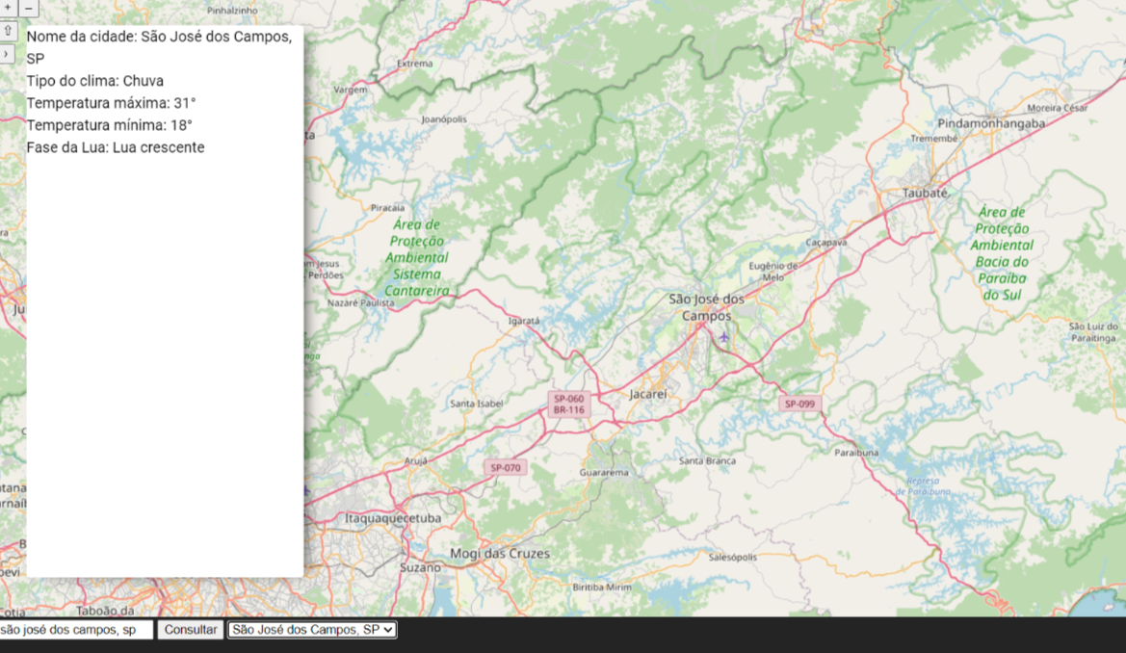

*Boa sorte!* 😊

**Previsão meteorológica com apoio de um mapa**

Crie uma aplicação web que provê ao usuário um mapa e uma interface simples onde o mesmo possa consultar previsões meteorológicas de cidades do Brasil, movendo o mapa até a cidade pesquisada pelo usuário e salvar as suas pesquisas de forma a serem acessadas posteriormente



**Elementos da interface:**

* **Mapa:** Utilizando a biblioteca **OpenLayers**, um mapa deve ser exibido para ilustrar ao usuário suas pesquisas.
* **Informações da consulta:** Aqui devem estar todas as informações da consulta de previsão. Os seguintes itens devem constar:
  + Nome da cidade;
  + Data;
  + Temperaturas;
    - Atual;
    - Máxima;
    - Mínima.
  + Tipo do clima atual + ícone correspondente
  + Probabilidade de chuva
  + Fase da Lua + ícone correspondente
* **Informações da consulta:** As informações descritas acima são correspondentes ao dia atual da consulta, em adição a isso, deve conter também uma seção onde o usuário pode navegar e visualizar as previsões dos próximos 3 dias, com as seguintes informações:
  + Data da previsão;
  + Temperaturas;
    - Máxima;
    - Mínima;
  + Tipo do clima previsto + ícone correspondente
  + Chance de chuva
* **Input: Cidade a consultar:** Campo de input onde o usuário digita a cidade a ser consultada
* **Botão: Consultar:** Botão que, ao ser clicado, realiza a consulta, com os seguintes comportamentos:
  + Faz chamadas às APIs, se uma das consultas não tiver retorno, uma mensagem deve ser exibida ao usuário informando que não foi possível localizar as informações da cidade.
  + Caso as consultas tenham sucesso, a área de **Informações da consulta** deve ser preenchida com os respectivos dados, o mapa deve se deslocar até a cidade encontrada e exibir, no próprio mapa na localização da cidade, os ícones de **tipo do clima previsto** e **fase da Lua**
  + Cachear a consulta e adicionar a cidade ao **Select: Cidades já consultadas**
* **Select: Cidades já consultadas:** Um select onde está armazenado as cidades já consultadas, com sucesso, pelo usuário;
  + Ao selecionar a cidade, deve-se utilizar a informação cacheada e ter os mesmos comportamentos no caso de sucesso ao clicar no botão **Consultar**

Para a realização do desafio, você precisará consultar duas APIs distintas de modo a suprir os requisitos.

Para a consulta da previsão do tempo, necessitará de consultar uma API de previsão, recomenda-se utilizar a ***HG Weather*** [***https://hgbrasil.com/status/weather***](https://hgbrasil.com/status/weather), pois contêm todas as informações necessárias para cumprir o desafio, além de ser uma API gratuita e simples de ser usada. Você pode adotar qualquer outra que conheça julgue ser adequada à resolução do desafio. Caso escolha outra API que necessita de uma biblioteca para seu uso, você pode utilizar.

Para a consulta da localização da cidade, será necessário utilizar alguma API de ***Geoencoding***, capaz de transformar um endereço em um ponto de coordenadas, como a ***OpenWeather*** [***https://openweathermap.org/api/geocoding-api***](https://openweathermap.org/api/geocoding-api). Caso opte por alguma API que necessite de uma biblioteca para seu uso, você pode utilizar.

**Testes**

O desafio deve contemplar também testes de modo a garantir a qualidade da entrega, aqui, você pode utilizar qualquer biblioteca de testes que tiver conhecimento.

Realize a implementação de testes em, no mínimo, para a utilização das APIs do desafio.

Testes **e2e** com ferramentas como **Selenium** ou **Cypress** serão considerados um grande diferencial.